**Информация к проекту решения по заявлению:**

**1.3. ПЖСК «Дискус-139», ПЖСК «Дискус-142», ПЖСК «Дискус-143», ПЖСК «Дискус-144»**

**Земельный участок:**

кадастровый номер **54:35:000000:10302**;

местоположение:Российская Федерация,Новосибирская область, г. Новосибирск, **Октябрьский район,** ул. Лобова;

площадь 93828 кв. м.;

(планшет 2617, 2663, 2664, 2665, 2736, 2737, 2738).

**Зонирование:** Зона застройки жилыми домами смешанной этажности (Ж-1), Подзона застройки жилыми домами смешанной этажности различной плотности застройки (Ж-1.1)

**Заявленные требования:** *в части:*

*уменьшения предельного минимального количества машино-мест для стоянок индивидуальных транспортных средств для объектов капитального строительства с 1759 машино-мест до   
968 машино-мест;*

*уменьшения минимального отступа от границ земельного участка, за пределами которого запрещено строительство зданий, строений, сооружений, с 3 м до 0 м от внутреннего контура до объекта капитального строительства (многоквартирного жилого дома № 143.10 по генплану).*

**Обоснование согласно заявлению:** *в связи с тем, что конфигурация, инженерно-геологические характеристики земельного участка являются неблагоприятными для застройки*

**Планируется: строительство многоквартирных жилых домов (по генплану дома: № 139 корпуса   
№ 1, 3, 5, 6, 8, 10, 12, 14, 16, 18; № 142 корпуса № 1, 3, 5, 7; № 143 корпуса 1, 3, 4, 5, 6, 8, 11; № 144 корпуса № 1, 2) с помещениями общественного назначения**

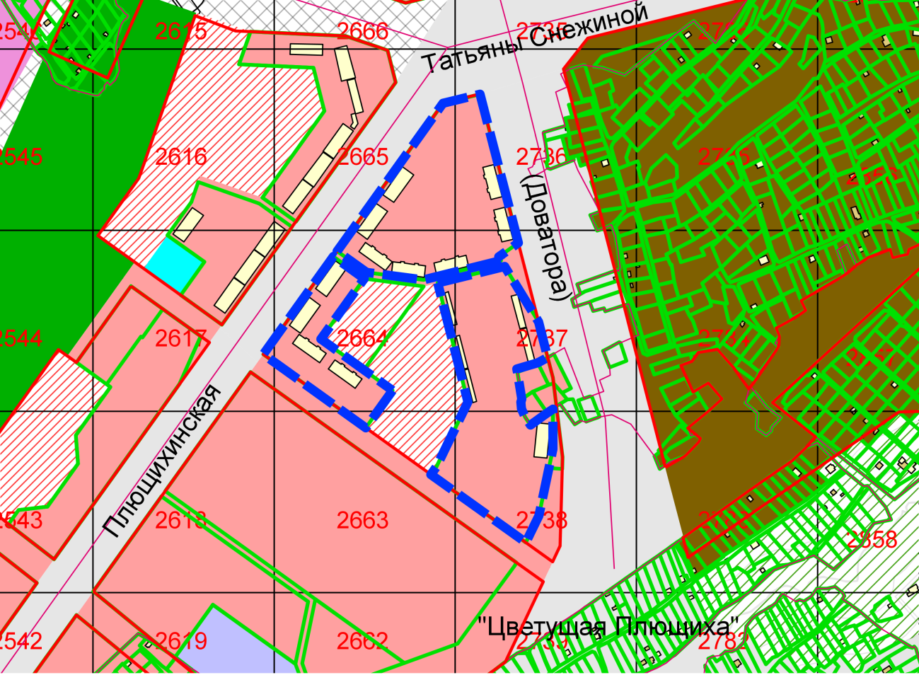

**0 м**

**Ж-1.1**

**54:35:000000:10302**

Приложения к заявлению:

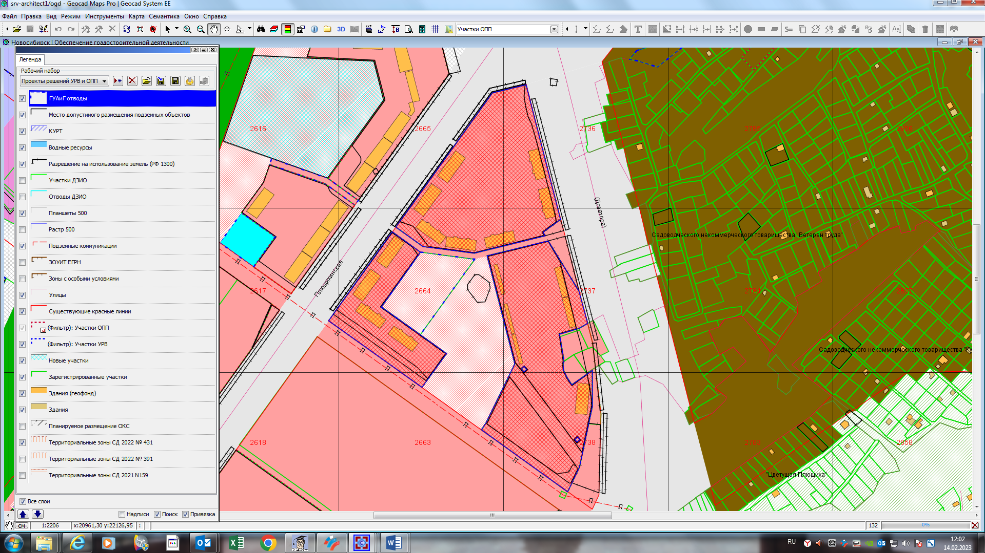

**143.10**

**0 м**

**:10302**